В МОУ СОШ с.Ния УКМО с 13.12.2023-25.12.2023 была проведена «Неделя школьного питания», направленная на пропаганду ЗОЖ.

Цель недели: сформировать у учащихся понятие «Здоровое и правильное питание», объяснить, что такое режим питания.

В рамках недели проведён цикл мероприятий, посвященных теме здорового питания.

Учащиеся 9 класса приняли участие в оформлении школьного стенда и школьного уголка «Здоровье».

Социальный педагог для учащихся первого и второго класса провела классный час «Правильное питание». Дети поучаствовали в викторине «Фрукты и овощи», вспомнили литературные сказки по теме «Питание», так же дети поиграли в слова, где среди множеств букв нужно было найти фрукты и овощи, по окончанию классного часа, учащиеся по картинкам находили полезные продукты и их нарисовали.

С целью создания условия для формирования правильного отношения к своему здоровью через понятие здорового питания в 8 классе прошел открытый урок «Правильное питание».

В нашей школе организовано бесплатное горячее питание для учащихся 1- 4 классов, детей из многодетных семей, малоимущих семей, для детей участников СВО. Организация питания наших обучающихся находится под постоянным контролем школьной администрации и родительского контроля, родителями составляются акты проверки школьной столовой по питанию детей, в школе ведется журнал родительского контроля.

Санитарно-гигиеническое состояние пищеблока соответствует требованиям СанПина. Ежедневно проводится уборка помещений. Хранение продуктов осуществляется в соответствии с санитарными нормами. Соблюдаются правила техники безопасности.

Приложение 1

**Фотоотчет «Неделя здорового питания в МОУ СОШ с.Ния УКМО»**

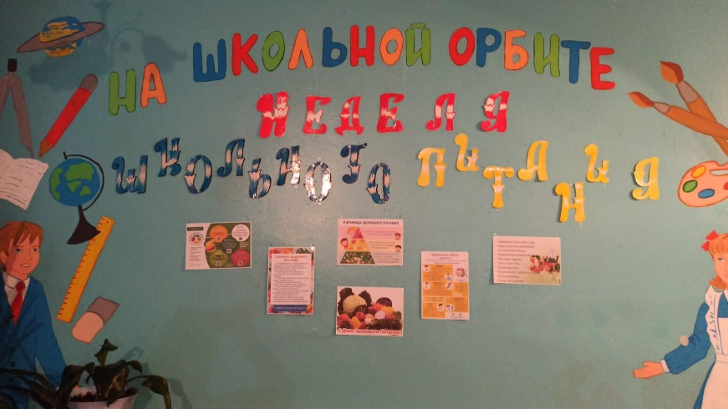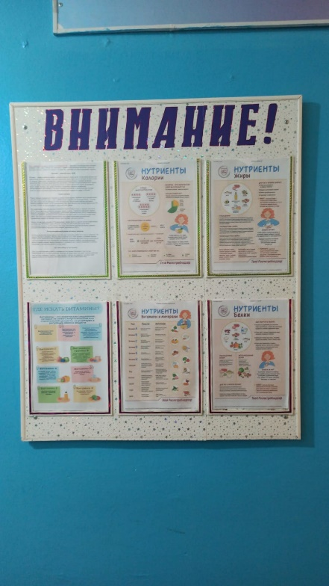

*Оформление школьного стенда «Неделя школьного питания»*

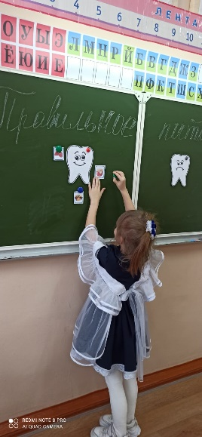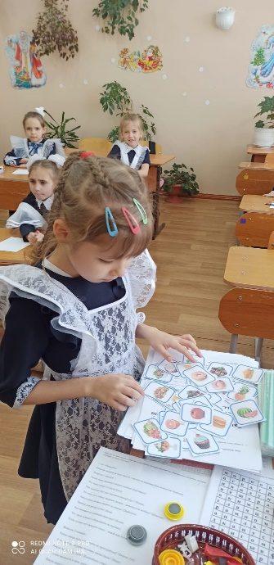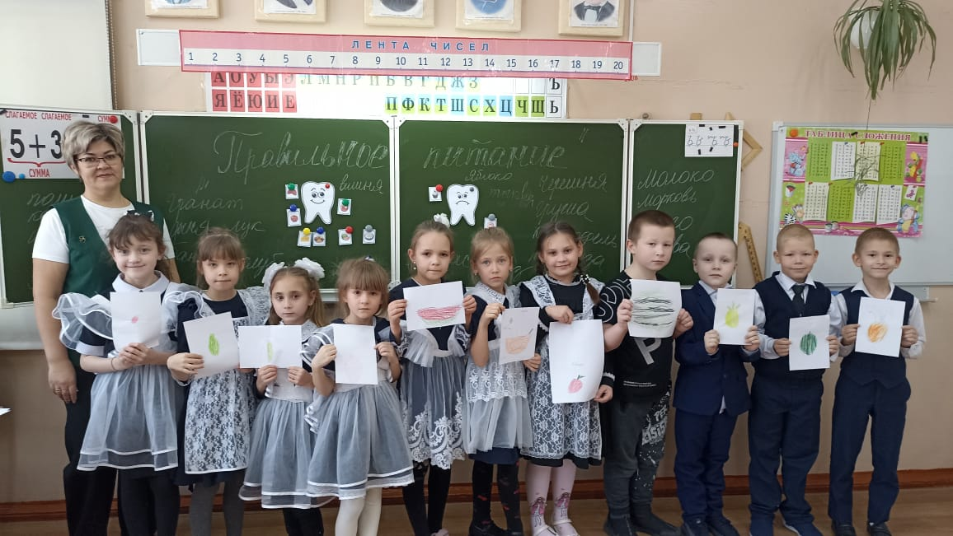

*Классный час «Правильное питание»*

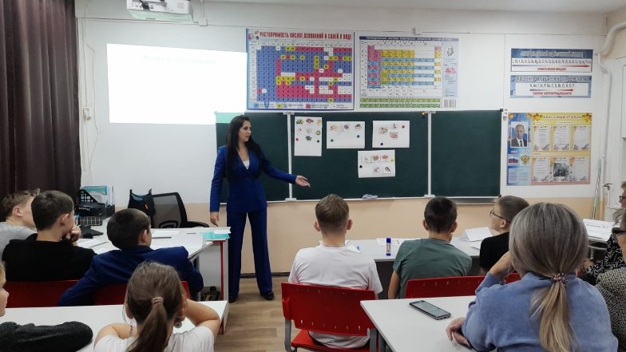

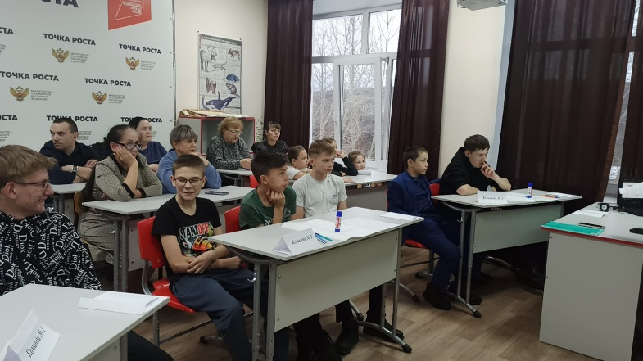

*Открытый урок «Правильное питание»*